Inleiding:

**Datacommunicatie:**

Het uitwisselen van digitale gegevens (0 en 1) tussen zender en ontvanger

* Simplex: van 1 naar 2 maar niet terug
* Half Duplex: 2 kanten op
* Full Duplex: tegelijkertijd zenden en ontvangen
  + Nadeel 🡪 storing dus moeilijkere verstaanbaarheid van de signalen

**Osi model:**

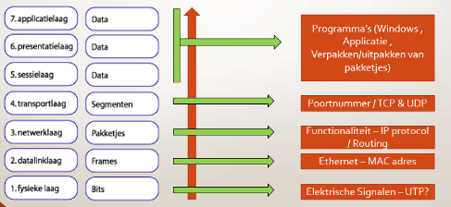

**Transmissiemedia:**

Het fysieke systeem dat gebruikt wordt om een signaal van punt 1 naar punt 2 te brengen

|  |  |  |  |
| --- | --- | --- | --- |
| **Glasvezel** | **UTP** | **STP** | **FTP** |
| Afstand zonder kwaliteitsverlies | Unsheilded Twisted Pair | Sheilded Twisted Pair | Foiled Twisted Pair |
| Afgeschermde Koper | Aders niet afgeschermd | Aders appart afgeschermd | Aderenparen samen afgeschermd |
| Goedkoper dan UTP (op lange termijn) | **De standaard** | Voor omgevingen met veel storing | Goedkoper dan STP maar minder efficient |

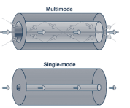

**Glasvezel:**

* Multimode
* Single mode

**Ethernet vs Token ring**

Ethernet 🡪 werkt met MAC adressen, Token Ring 🡪 token wordt doorgegeven in een ring

**Subnetmaskers:**

|  |  |  |
| --- | --- | --- |
| Class-A | Class-B | Class-C |
| 255.0.0.0 (1 – 126) | 255.255.0.0 (128 – 191) | 255.255.255.0 (192 – 223) |

Labo 1

**Stappen voor controle van het netwerk :**

1. Werken alle kabels? Is de juiste kabel aangesloten?
2. Heeft elke computer een uniek MAC-adres? Werkt de NIC?
3. IP-adressen OK? Op het zelfde netwerk?
4. Routering actief? Gateway ingesteld?
5. Is de software actief?

**Hardware eisen:**

* Print – server (gegevens centraal opslaan)
* File server (gegevens centraal opslaan)
* Communicatieserver (mail, webserver,…)
* Applicatieserver (remote desktop, active directory)

**Standalone server:**

Een server die nog niet opgenomen is binnenin het netwerk

**Server core vs Desktop experience**

|  |  |
| --- | --- |
| **Server core** | **Desktop experience (GUI)** |
| Minimaal gedeelte van de functies  Minimale userinterface (powershell) | Volledige functionaliteit  Graphical User Interface |
| Weinig programma’s draaien die niet nodig zijn  Minder kwetsbaar door het ontbreken van een GUI | Makkelijk bestuurbaar  Volledige functionaliteit |
| Moeilijk om in te stellen als je er niets van weet  Minimaal gedeelte van de functies (dit kan ook een voordeel zijn) | Er draaien programma’s die niet nodig zijn  kwetsbaarder |

**Opstarten van windows:**

1. Systeem start op
2. BIOS start op
3. Onafhankelijke hardware start op
4. OS start op

**Master boot Record**

Dit is de allereerste sector van de harde schijf, deze is belangrijk omdat hier alle rechtstreekse opdrachten in staan die nodig zijn om het systeem in te laden.

**Security alerts in Internet Explorer:**

Deze komen voor omdat er via de server op het internet gegaan wordt. Als dit gedaan word is het snel gebeurd dat er via het internet een virus opgepikt word. Als dit gebeurd worden alle verbonden devices geïnfecteerd.

**Arbowet**

Deze wet legt op dat ruimtes bijvoorbeeld verplicht moeten gekoeld en geventileerd worden aangezien server ruimtes erg warm worden van wegen de werking van de apparaten hier in. Hier staan instructies en beschermingsmiddelen in die werknemers moeten hanteren om in een veilige werkomgeving te werken.

Labo 2

**Centrale, decentrale en blockchain netwerken.**

|  |  |  |
| --- | --- | --- |
| **Centraal netwerk**  **(perfect voor bedrijfsnetwerk)** | **Decentraal netwerk** | **blockchain** |
| Alle gebruikers worden in 1 database beheerd | Rechtstreekse verbinding tussen componenten | Alle deelnemers van de chain zijn aan elkaar verbonden, de info word door elke deelnemer gecontroleerd, opgeslagen in blokken en deze krijgen een label, de blokken worden aan de chain toegevoegd |
| Makkelijk om aan te sturen en te controleren | Meer privacy + moeilijker traceerbaar | Voorkomen van fraude: iedereen in het netwerk kan alle transacties zien en verifiëren |
| Makkelijker traceerbaar | Veel kabels + hoge kostprijs | Geen privacy: blockchaintransacties zijn openbaar voor iedereen in de chain |

**Domain Controller:**

De server waar de Active Directory op geïnstalleerd staat. Je controleert en stuurt jou eigen ‘domein’

**Domein:**

Een groep computers die in een centraal punt beheerd worden (Active Directory Database)

**Active Directory:**

In deze tool staat informatie over alle gebruikers in het domein, dit helpt de beheerder om zijn netwerk te beheren.

**NetBIOS:**

Geeft de host een ID zodat deze niet perse een IP moet gebruiken.

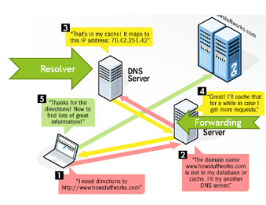**Waarom 2 domaincontrollers?**

Zodat als er een probleem is met 1 van de 2 domaincontrollers er gewoon kan geswitcht worden naar de ander. Als het probleem opgelost is met de defecte domaincontroller zijn beide weer beschikbaar. Zo ligt het systeem nooit plat

**Dynamische DNS**

Zorgt er voor dat de IP adressen die eerder toegekend werden automatisch aan een domeinnaam worden gekoppeld

**Domain User vs Local User**

|  |  |
| --- | --- |
| **Domain User** | **Local User** |
| Account op een domein | Account op de pc zelf |
| Aanmelden op elke pc binnen het domein | Enkel aanmelden op pc zelf |

**Sysprep**

De vorige drivers worden ontmanteld, de vorige instellongen worden verwijderd en het System ID wordt verandert

Dit is een tool die het mogelijk maakt om alle unieke informatie te verwijderen uit een windows installatie, wij gebruiken dit om de SID te veranderen omdat dit anders problemen geeft binnen in het domein (ook hardware fouten)

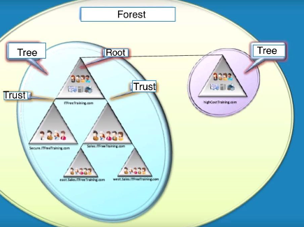

Labo 3

**DNS Resolution**

|  |  |
| --- | --- |
| **DNS Resolution** | |
| Forward Lookup zone | Reverse Lookup zone |
| Computernaam omgezet naar gekoppeld IP-adres | IP-adres omgezet naar gekoppelde computernaam |

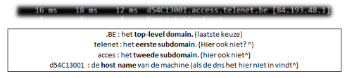**Lookup volgorde:**

**Forward Lookup zone**:

* SOA record
  + Start of Authority record
  + Bevat instellingen van een domeinnaam over de primaire nameserver
* NS record
  + Nameserver record
  + Geeft aan welke nameservers de DNS-zonefile van het domein te vinden zijn. Hier wordt het verkeer van het domein in verwerkt
* A record
  + Zorgt voor de vertaling van de hostname naar een IPv4 adres

**Reverse Lookup zone:**

In-addr.arpa 🡺 reverse DNS lookup voor IPv4

Omgekeerd IP omdat er omgekeerd gezocht wordt

(Hostname 🡪 2de subdomain 🡪 eerste subdomain 🡪 top-level tomain)

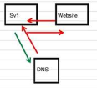**Host file op eigen pc en Hacker in DNS:**

De hacker komt in via de DNS als deze gehackt is, deze kan websites linken aan het IP adres van bv zijn eigen webserver i.p.v. die van de oorspronkelijke website. Je zal dus sowieso op de website van de hacker terecht komen

Dit komt omdat de DNS bij de DNS Resolution als 1ste gecheckt wordt of de IP herkent word, zo ja word je doorgestuurd naar dit IP adres.

**NAT**

* Network Adress Translation
* Met een NAT op de LAN kan je vrije IPv4 adressen gebruiken terwijl u maar 1 IPv4 adres nodig hebt op het internet
* Verbindingen leggen tussen netwerken die NIET hetzelfde subnet hebben